Анкета участника

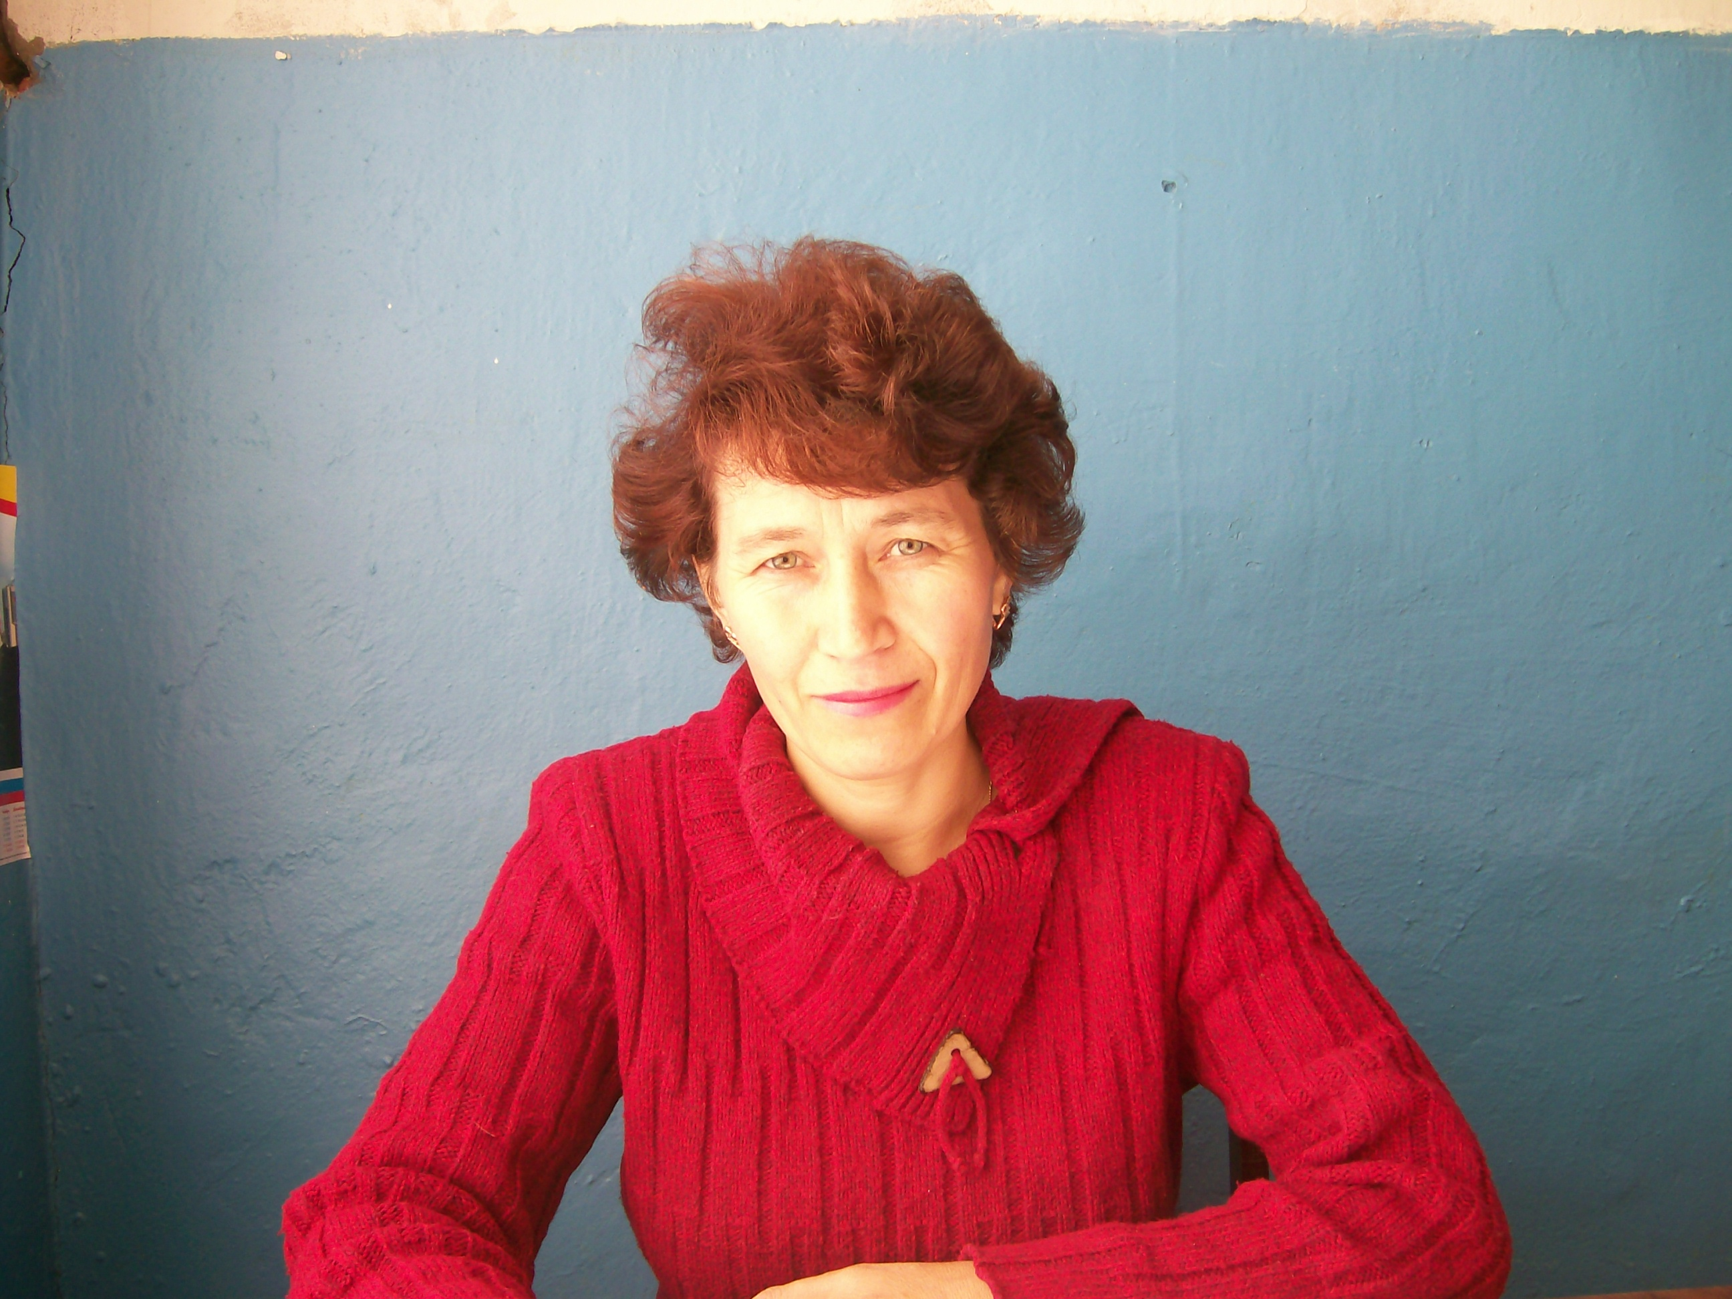
Чёткина Галина Витальевна
31 июля 1968 год
Курируемый класс - 3.
Стаж работы в качестве классного руководителя -20 лет
Учитель начальных классов
Чёткина Г.В. закончила Канашское педагогическое училище в1987 году, Чувашский университет им. И.Я.Ульянова в 2000году.
Имеет 1 квалификационную категорию.

